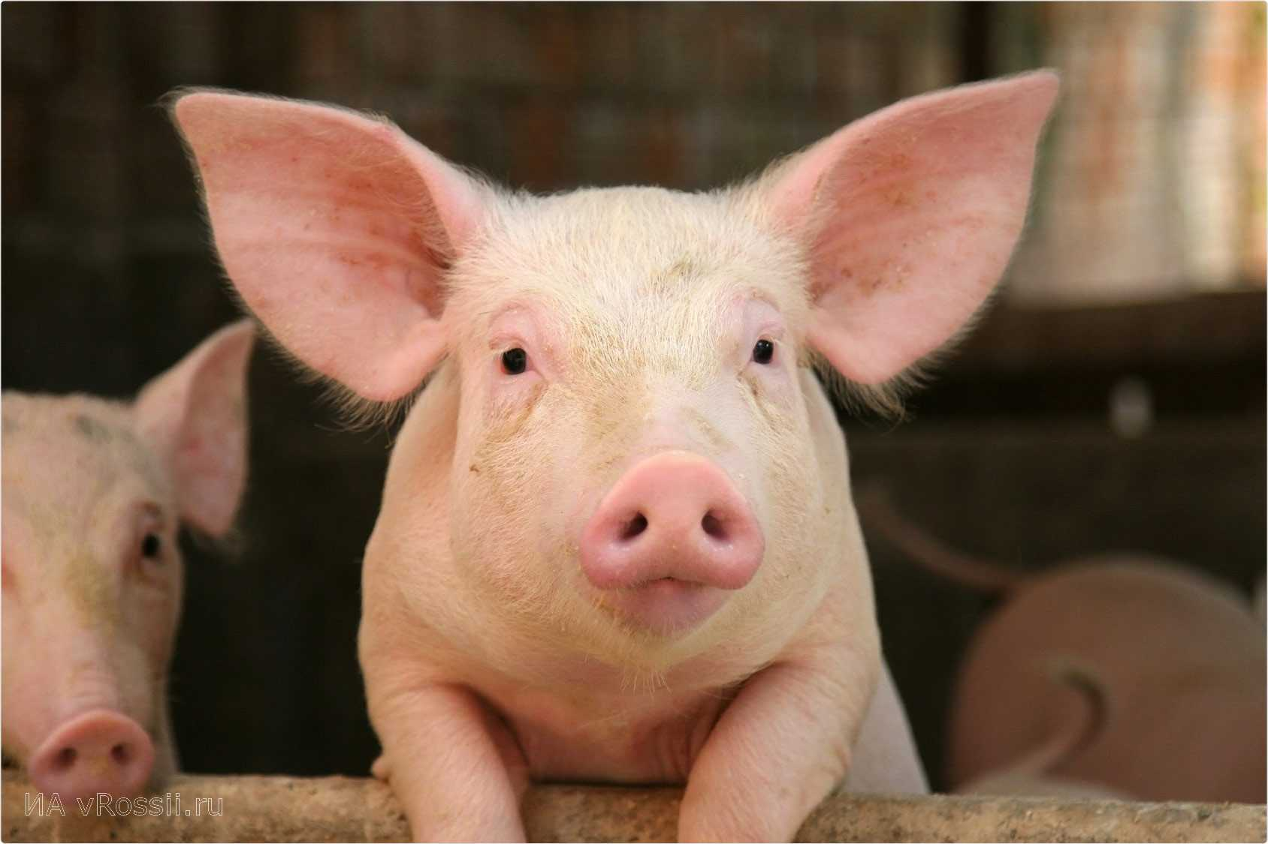

ПАМЯТКА
о мерах профилактики вируса африканской чумы свиней
Ханты-Мансийский отдел Управления Россельхознадзора по Тюменской области, ЯНАО и ХМАО информирует о сложившейся в текущем году эпизоотической ситуации по африканской чуме свиней.
По данным хронологии текущей эпизоотической ситуации по Африканской чуме свиней с начала 2023 года зарегистрировано 58 вспышек вируса АЧС на территории Российской Федерации. Из них в популяции домашних свиней-31, в популяции диких кабанов - 22. По состоянию на 21.08.2023 зарегистрировано активных вспышек - 31 в 14 областях. Ближайшая к ХМАО - Югре пораженная территория с активной вспышкой — Республика Удмуртия, Кировская область.
Учитывая наличия в 2021 и 2022 году очагов поражения на территории ХМАО - Югры в поголовье домашних свиней на территории крестьянских (фермерских) хозяйств, не исключаем угрозу возникновения африканской чумы свиней на подведомственной Управлению Россельхознадзора территории Ханты-Мансийского автономного округа - Югры.
Обращаем внимание юридических лиц, индивидуальных предпринимателей, глав крестьянско-фермерских хозяйств и владельцев личных подсобных хозяйств, занимающихся содержанием и разведением домашних свиней, а также охотничьих хозяйств, на необходимость неукоснительного исполнения профилактических мер по недопущению заноса и распространения заболевания.
Напоминаем, что АЧС (Африканская чума свиней) – это высоко заразная инфекционная болезнь домашних свиней и диких кабанов. Возбудитель АЧС – вирус, который очень устойчив во внешней среде и способен сохранятся до 100 и более дней в почве, навозе или охлажденном мясе, 300 дней – в ветчине и солонине. В замороженном мясе вирус остается жизнеспособным 15 лет. На досках, кирпиче и других материалах вирус может сохраняться до 180 дней.
Зараженные свиньи выделяют вирус АЧС с мочой, калом, выделениями из носа, глаз и другими выделениями. Здоровые животные заражаются при контакте с больными свиньями или их трупами, а также через корма (особенно через пищевые отходы, содержащие остатки продуктов убоя от зараженных свиней), воду, предметы ухода, транспортные средства, загрязненные выделениями больных животных.
При установлении диагноза «африканская чума свиней» на неблагополучный пункт (хозяйство, населенный пункт, район) накладывается карантин. По его условиям в очаге инфекции проводится уничтожение всех свиней, а в радиусе до 20 км от очага все свинопоголовье, продукция свиноводства, корма подлежат изъятию и уничтожению. При проведении карантинных мероприятий подлежат уничтожению малоценный инвентарь и деревянные постройки.
Только жесткое соблюдение всех предписываемых карантином мер – единственный способ борьбы с заболеванием.
Внимание! Средств для профилактики и лечения болезни не существует. Гибель свиней при заражении АЧС до 100%!
Запрещено ввозить свиней без согласования с ветеринарной службой, ввоз осуществлять только с благополучной по инфекционным болезням территории.
Необходимо следовать ветеринарным правилам содержания свиней в целях их воспроизводства, выращивания и реализации, утвержденные приказом Министерства сельского хозяйства № 621 от 21.10.2020.
Отметим, что законодательством Российской Федерации предусмотрена административная ответственность за нарушение ветеринарно-санитарных норм и правил, а также уголовная – в случае, если причины повлекли распространение эпизоотии АЧС.
Заинтересованным лицам ознакомиться с материалами по распространению АЧС (территория, хронология), последними новостями, мерами противодействия, публикациями, памятками по теме можно на официальном сайте Россельхознадзора https://fsvps.gov.ru/ru/iac/rf/achs

Контактные телефоны:
Ветслужба ХМАО-Югры. Отдел противоэпизоотических мероприятий, мониторинга инфекционных болезней животных Тел.: (3467)36-01-67, Факс: (3467)36-01-67;
Доб. 4516, 4517, 4518
Управление Россельхознадзора по Тюменской области, ЯНАО и ХМАО Ханты-Мансийский отдел Тел.:(3467)35-01-24, Факс:(3467)35-01-24.

